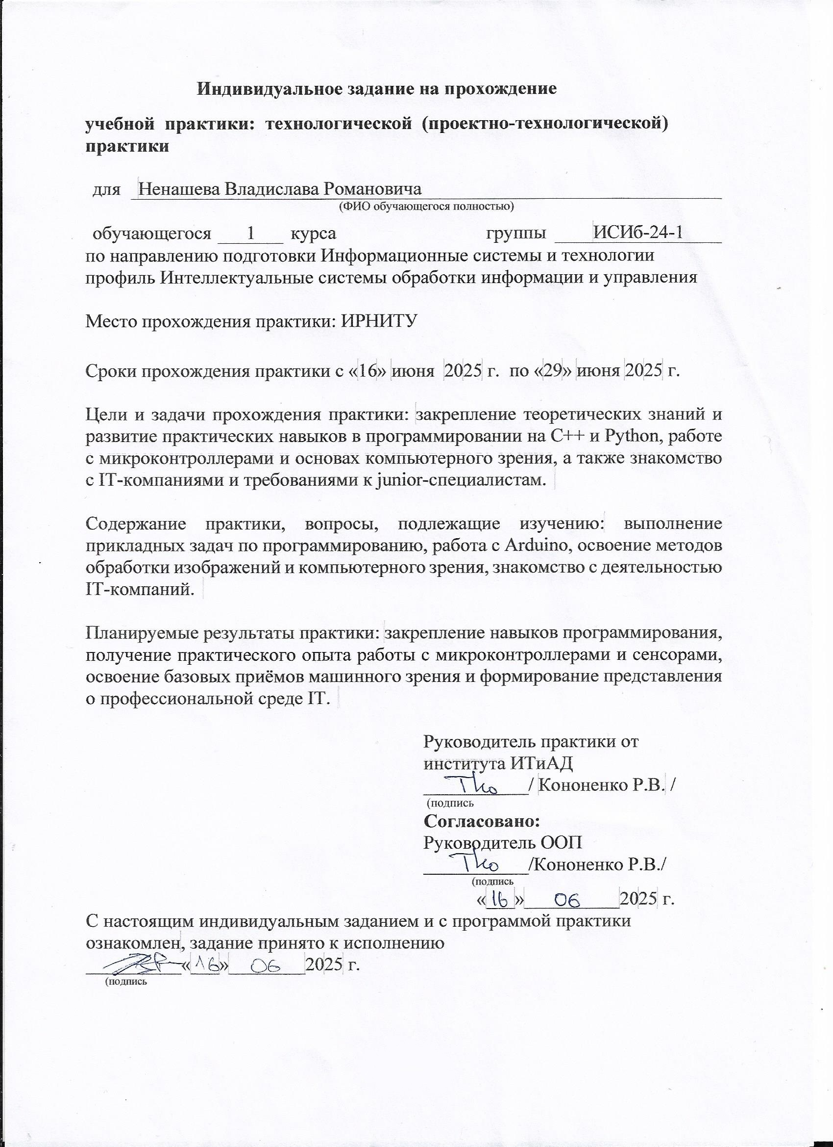

**ДНЕВНИК**

прохождения практики

|  |  |  |  |  |  |
| --- | --- | --- | --- | --- | --- |
| обучающегося | | | | | Ненашева Владислава Романовича,  ИСИб-24-1 |
|  | | | | | (фамилия, имя, отчество, группа) |
| курс | | 1 | | | |
| направление | | | | Информатика и вычислительная техника | |
| профиль | | | Интеллектуальные системы обработки | | |
| информации и управления | | | | | |
| в | ИРНИТУ | | | | |
|  | (наименование профильной организации) | | | | |

Иркутск 2025

